LE GRAND MATCH SPORTIFS SUR LE FRONT DU CHEMIN DES DAMES

Organisation de l’exposition
L’exposition se compose de 8 panneaux explicatifs, de 9 vitrines contenant des objets et de 20 biographies sous forme de silhouettes humaines.
L’exposition débute devant la salle pédagogique. Dans la salle principale, le parcours de l’exposition débute par la droite.

Plan de la salle principale
P4

Vitrine 3
Vitrine 5
Vitrine 4

P5

P3

P2

Vitrine 6

Vitrine 9
P6

Vitrine 2
P7

P8

Vitrine 8
vidéo
Vitrine 7
Vitrine 1
Vitrine 6

couloir
P1

Présentation d’une silhouette
Prénom NOM

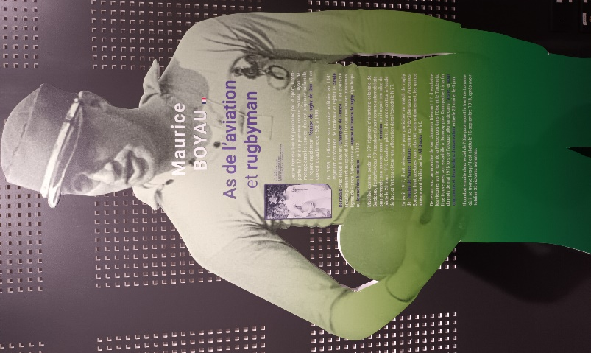
Sport pratiqué + Arme durant la PGM
Drapeau = nationalité

Photographie du combattant

Biographie

Introduction : sport et entrée en guerre en 1914
1) Panneau 2, §1 : combien de Français sont membres d’une association sportive à la veille de la Première Guerre mondiale ?
2) Panneau 2, §1 : quel sport est le plus pratiqué avec 200 000 adhérents ?
3) Panneau 2, §4 : de quel type de territoire (urbain ou rural) venaient les Poilus principalement ? Dans quelle arme¹ ont-ils servi en majorité ?
4) Panneau 1, §1 : quel est le surnom sportif donné à la guerre ? Quand et par qui a-t-il été inventé ?
¹ une arme est une composante de l’armée : infanterie, cavalerie, aviation…

I. Le sport sur le Chemin des Dames
A. Des sportifs engagés.
1. Des individus représentants de différents sports.
1) Panneau 1, §3 : quel type de sportifs sont, majoritairement, les soldats ?
2) Complétez le tableau :
Nom du sport | Sport  collectif ou individuel ? | Pays pratiquant ce sport  (silhouettes) | Personnages  (silhouettes) | Objet associé  (vitrines)
-

-

-
-
-
-
 |  |  | - George DETREILLE  - Frank HENRY | Accroché au mur
Equitation |  |  | -  - | Vitrine 5
Football |  |  | -  -  -  -

3) Vitrines 2 et 6 : ces deux « uniformes sportifs » sont-ils ressemblants ou différents ? Quels pays représentent-ils ? Décrivez-les succinctement (habits, couleurs…)

2. Des sportifs mobilisés dans une équipe.

Triple-Entente |  | Triple-Alliance
Pays | Nombre de silhouettes | Pays | Nombre de silhouettes
 | 16 |  | 1
 | 2 | Autriche-Hongrie
 | 1 | Empire ottoman
3. La découverte et la pratique de nouveaux sports sur le Chemin des Dames
A l’aide des panneaux 2 (1914), 3 (1915), et 6 (1917 et 1918), complétez la frise :
Pays entrant en guerre :
Rencontres : Armées :
Dans l’armée française.
Village de Beaurieux

1918
1917
1916
1915
1914
Nouveaux sports importés (3) :
Côté français : - sport + soldats formateurs : - sport + soldats formateurs :

Sport importé :
Joueurs originaires de :

sports de ballons collectifs (2) :

B. Le sport au service de la propagande.
1) Panneau 1, §1 : à quoi est comparée la guerre (2 réponses) ? De quelle manière ce parallèle est généralisé ?
2) Panneau 1, §2 : que doit être le rôle du champion sportif sur le front ?

II. Le sport dans le quotidien des soldats.
A. Les objectifs de la pratique sportive
1) Panneau 1, §2 : à quelle phase de la guerre est associée la pratique sportive ?
2) Panneau 3, §1 : quel manque touche les soldats durant cette phase du conflit ?
3) Que permet l’activité sportive sur le front ? - panneau 3, §1 : en 1915 :
- panneau 5, §3 : en 1917 (2 réponses) :

B. Des compétences sportives au service de l’armée.
1) Silhouettes : d’après la légende, que faisait Joseph APESTEGUY dans les tranchées de Craonnelle ?
2) Silhouettes : dans quelle arme est versé Franck HENRY ? Pourquoi ?
3) Silhouettes : dans quelle arme sert Louis BOSSUT ? Pourquoi ?
4) Silhouettes : à quoi participent Maurice BOYAUX et Pierre CHAYRIGUES ?

C. Une pratique sportive encouragée par l’armée.
a) Des prémices…
1) Panneau 3, §1 : qui prend, en 1915, l’initiative d’impulser les premiers matches amicaux ?
2) Panneau 3, §1 : comment réagissent les hommes de troupe ? Et leurs officiers sur le terrain avec eux ?
3) Panneau 3, §3 : quel geste fait, cette même année, le journal l’Auto pour les Poilus ?

b) … à la généralisation.
1) Panneau 5, §1 : que se passe-t-il le 16 avril 1917 ? Est-ce un succès ? Quel est le bilan humain ?
2) Panneau 5, §2 : quelle attitude adoptent, en réponse, de nombreux soldats au printemps 1917 ?
3) Panneau 5, §3 : quel organe militaire français décide alors de diffuser la pratique sportive ? Où ?
4) Panneau 5, §3 : quel geste concret est fait ?
5) Panneau 5, §4 : quel document est diffusé le 3 juin 1917 (nature + auteur) ?
6) Panneau 5, §4 : qu’instaure ce texte officiel dans l’armée française ?
7) Panneau 5, §5 : fin 1917, quelle est la situation de la pratique sportive dans l’armée française ?

II. Quelques parcours de sportifs combattants
A. Trois biographies représentatives.
Etudiez la vie de trois sportifs, de votre choix et correspondant à chaque nationalité, dans cette exposition.
NOM Prénom
Dates biographiques
Médaillé olympique ?
Nationalité | Française | Allemande | Britannique ou étatsunienne
Sport pratiqué
Avant la guerre :
- métier envisagé
- sportif connu ou pas ?
- sportif professionnel ?

Entrée en guerre :
mobilisé ou volontaire ?
Pendant la guerre :
- arme dans laquelle il a servi
- actions, récompenses…
Après la PGM :

B. Une vie impactée par la guerre : des destins différents.
1. Un engagement fatal.
1) Silhouettes : qu’arrive-t-il aux sportifs Frank HENRY, Ronald SIMSON et François POEYDEBASQUE ?
2) Silhouettes : dans quelles circonstances cela est arrivé ?

2. Une carrière sportive.
1) Silhouettes : comment peut-on qualifier la carrière sportive de Georges PIOT, Georges DETREILLE et Xavier ELUERE après la Première Guerre mondiale ?
2) Silhouette : à quelles échelles : locale, nationale… ?
3) Silhouettes : quelle récompense suprême quadriennale² ont gagné 7 sportifs ?
4) Silhouettes : quel symbole dessiné prouve leur réussite ?
² tous les quatre ans
Allez sur le site : https://olympics.com/cio/1913-premiere-presentation-publique-du-symbole-des-cinq-anneaux

5) § 1 : quand a été créé ce symbole ? Par qui ?
6) § 6 : que symbolisent les cinq anneaux ?
7) § 6 : pourquoi a-t-il choisi ces cinq couleurs ?
8) Dernier § (§ 10) : quel devoir crée le Traité de Nairobi, depuis 1981, envers ce symbole de l’olympisme ?

3. Choisir son avenir.
1) Silhouettes : de quel milieu social sont issus André JOUSSEAUME, Jacques BRUGNON et Alain GERBAULT ?
2) Silhouettes : avant la guerre, quel avenir leur était destiné ?
3) Silhouettes : comment la guerre a changé le destin professionnel de ces trois hommes ?

IV. La mémoire de ces sportifs combattants.
A. Le bilan humain.
1) Panneau 2, §2 : quel sport a perdu un très grand nombre de pratiquants au Chemin des Dames ? Combien de joueurs de haut-niveau sont morts côté français et côté britannique ? Quelle équipe française a eu le plus de pertes ?
2) Panneau 8, §1 : combien de champions sportifs français sont morts sur le front du Chemin des Dames ? Quel pourcentage cela représente-t-il sur la totalité des champions français tombés sur les différents fronts ?
3) Panneau 7, §2 : comment s’appelle le retour définitif du soldat dans son foyer ?

B. Des commémorations sportives par des anciens combattants.
1) Panneau 7 : à quelles occasions sportives ces anciens combattants se retrouvent en 1919 ? Complétez le tableau :
Dates | Nom de l’évènement | Nombre de nations | Objectifs
Avril-mai
22 juin-6 juillet

2) Silhouettes : quel(s) anciens(s) combattant(s) y participe(nt) ?
3) Panneau 8 : complétez le tableau ci-dessous avec les bonnes réponses.
Sport | Année | Lieu (site, pays…) | Evènement commémoratif | Objectif
Cyclisme
Rugby
Football

C. Des honneurs par l’Etat et la société.
1) Silhouettes : complétez avec les bonnes informations.
Combattant | Nationalité | Récompense(s) | Année | Pourquoi ?
George DETREILLE |  |  | 1934
Armand MASSARD |  | -  -
2) Silhouettes : quel prix a été créé en 2005 par la fédération allemande de football ? Pour récompenser quoi ?
3) Vitrine 8 : complétez le tableau sur ces objets souvenirs du XXIème siècle.
Nom des 3 vêtements | Pays | Sport | Civil ou militaire | Occasion

Conclusion : le sport après la Première Guerre mondiale
1) Panneau 7, §1 : à quoi sert le sport après le conflit ? Vitrine 5 : trouvez et présentez l’objet qui sert à cela.
2) Panneau 1, §5 : comment évolue la pratique sportive des Français après la Première Guerre mondiale ?
3) Panneau 8, §2 : quelles sont les deux fédérations sportives qui naissent en France après la Première Guerre mondiale, symboles de la popularité de ces sports diffusés dans les tranchées ?
4) Panneau 7, §4 : quel organisme étranger encourage la pratique sportive ? De quel sexe notamment ? Quelle infrastructure sportive axonaise est financée par cet organisme ?

Compétences travaillées
Répondre à des questions sur des documents
Être autonome
Appliquer des consignes
S’investir dans l’activité

Pour aller plus loin : étude d’une source anglophone.
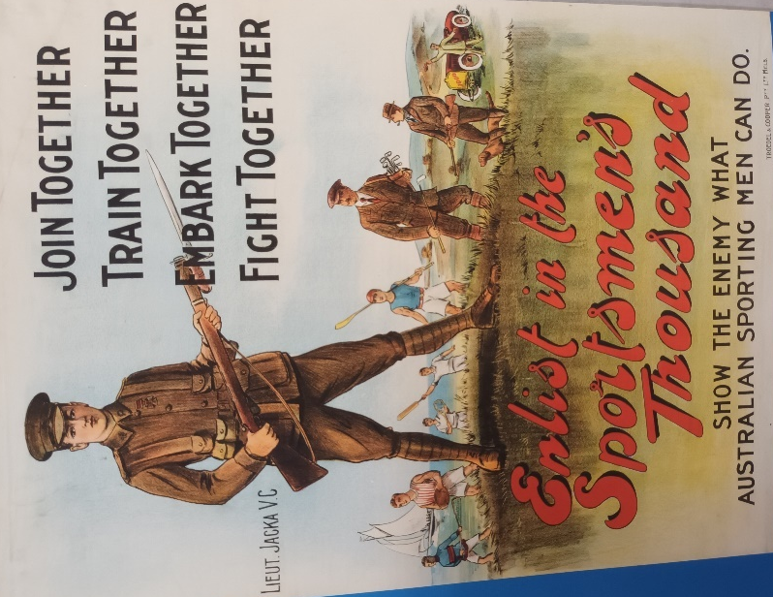
Traduction du texte :
S’engager ensemble S’entrainer ensemble Partir au combat ensemble Combattre ensemble
Traduction du texte :
Engagez-vous parmi les milliers de sportifs. Montrez à l’ennemi ce dont les sportifs australiens sont capables.

Lieutenant Jacka VC = Albert Jacka, 1er soldat australien à avoir reçu la Victoria Cross (médaille) durant la PGM, en 1915. Source : Australian War Memorial

Source : Affiche de recrutement de l’armée australienne pour les sportifs, 1915

Questions :
1) Présentez le document : nature, date, auteur, thème, destinataire.
2) Quel est l’objectif de ce document ?
3) D’après vos connaissances, de quel ensemble géopolitique ou de quel empire fait partie ce pays ? Par conséquent, dans quelle alliance militaire est-il ? Quels sont ses deux principaux pays alliés, à la date du document ?
4) A quel type de paysage fait référence le décor du document ?
5) Qui sont les huit personnages en arrière-plan ?
6) A quelle catégorie de la population appartiennent-ils (civils ou militaires) ?
7) Quels sports représentent-ils ? Pour chacun, justifiez votre réponse avec une preuve (objet…).
8) Qui est le personnage au premier plan ? Présentez-le : nom, prénom, nationalité, catégorie de la population et grade.
9) Décrivez sa tenue.
10) Pourquoi est-il érigé en modèle sur ce document ?
11) Quelles sont les quatre étapes que doit suivre un citoyen qui veut participer à la PGM, selon le texte en haut du document ? Quelle(s) autre(s) étape(s) potentielle(s) liée(s) à la vie d’un soldat ne sont pas mentionnées ? Pourquoi, d’après vous ?
12) En lisant attentivement la première des quatre étapes, qu’apprend-on sur le recrutement dans ce pays ? D’après vos connaissances, comment étaient mobilisés les soldats français ?
13) A quelle(s) qualité(s) des citoyens fait appel le texte en bas du document ?
14) D’après vos connaissances, comment appelle-t-on ce type de document ? Définissez ce terme.

Pour en savoir plus sur Albert Jacka : https://www.awm.gov.au/collection/P11033363

